4 сентября 2012 года

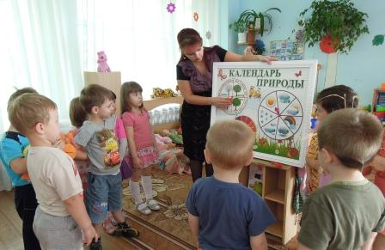

Знакомство с календарем природы средняя группа № 1 воспитатель Талалаева М.В.